El agua en España, un recurso escaso y codiciado

Texto

El recurso en agua: una distribución desigual
El agua en España se considera un factor clave para el desarrollo. Como país mediterráneo, España tiene muchos ríos de los que se extrae agua. Sin embargo, mientras que las precipitaciones son abundantes en el norte, desde el océano Atlántico hasta los Pirineos, el este y el sur tienen poca agua.

Unos usos diversos
La creciente presión de las actividades humanas sobre los recursos hace que la escasez de agua, sobre todo en verano, sea cada vez más aguda. De hecho, el uso agrícola del agua en España representa el 77% del uso total. El regadío se lleva a cabo principalmente en las regiones del sur y sureste de la península, en torno a Valencia o Murcia, pero también a lo largo de los ríos Ebro y Guadalquivir. Además, hay una gran demanda urbana, sobre todo en Madrid (3,3 millones de habitantes), Barcelona (1,6 millones de habitantes) y el resto de las ciudades más pequeñas. Las necesidades de agua, esenciales para el turismo (en 2017 se recibieron 81 millones de turistas extranjeros), son más estacionales y están muy concentradas en la costa mediterránea y, en particular, en Baleares, sin olvidar el archipiélago canario en el Atlántico.

Una ordenación del territorio no siempre sostenible
Las instalaciones hidráulicas son antiguas. Pero ante el cambio climático, las presas presentes en todos los ríos, especialmente en el Tajo y el Guadiana, se complementan con trasvases de agua del Tajo a la región agrícola de Murcia. Las desaladoras de agua de mar cubren las necesidades hidráulicas del litoral, desde Málaga hasta Valencia y las Islas Baleares.

Según Hachette 2019

Instrucción
- Completa el cuadro siguiente seleccionando las informaciones que tendrás que representar en el mapa. Utiliza la información que ya aparece en el mapa y en la leyenda.

Título de los apartados de la leyenda | Informaciones sacadas del texto | Reformulaciones para la leyenda | Símbolo geográfico
1. | “muchos ríos”  “precipitaciones son abundantes en el norte”  “el este y el sur tienen poca agua” | = Principales ríos  = Zonas donde el agua es un recurso abundante  = Zonas en situación de estrés hídrico
2. La diversidad de los usos del agua

3. |  |  | ∕ ∕  (azul claro)  (azul)

- Realiza el croquis con su leyenda (no olvides completar la nomenclatura).

Mapa

Título: ……………………………………………………………………………………………………

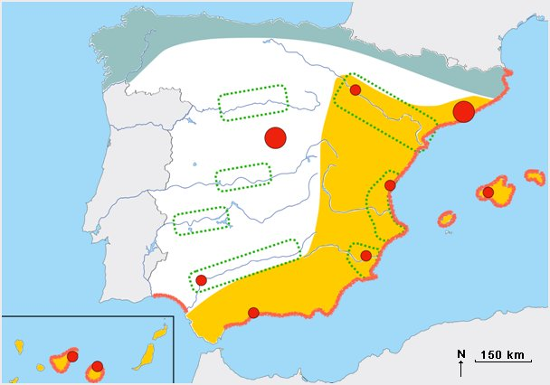

Leyenda:

1. ………………………………………………………………………………………………………

………… | Principales ríos
………… | Zonas donde el agua es un recurso abundante
………… | Zonas en situación de estrés hídrico

2. La diversidad de los usos del agua

………… | ……………………………………………………………………………………………………
………… | ……………………………………………………………………………………………………
………… | ……………………………………………………………………………………………………

3. ………………………………………………………………………………………………………

// | ……………………………………………………………………………………………………
 | ……………………………………………………………………………………………………
 | ……………………………………………………………………………………………………

